PHASE DEUX
Fantrad VF
Proposé
sur

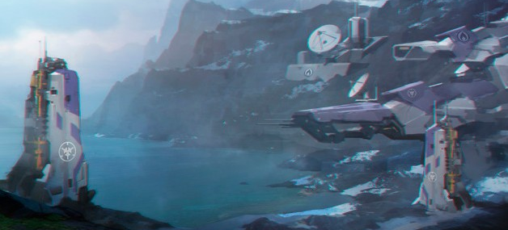
THE
KURAGE
CRISIS
Introduction Phase Deux

KURAGE. SITES STRATÉGIQUES. PHASE DEUX

DAWN-01 APLEKTON
Ce que nous savons jusqu'ici : ALEPH souhaite acquérir le contrôle de la Sphère Humaine. Pour cela, de quoi a-t-elle besoin ? En réalité, de seulement deux choses. Premièrement elle a besoin que tous les habitants de la Sphère soient sous son influence et de tout savoir sur eux. Pour y parvenir, quels sont les outils nécessaires ? En fait, d'un seul : Maya.
A travers Maya, ALEPH peut subtilement contrôler la vie de tous ses utilisateurs, savoir ce qu'ils font, ce qu'ils aiment, où ils sont... Et elle peut aussi les influencer, les conseiller sur ce qu'il convient de faire, leur proposer des choses qui leur plairont, leur suggérer où aller... Nous savons tous comment fonctionne l'IA favorite de l'Humanité.
Pour ALEPH, il est fondamental que toutes les colonies aient accès à une sphère des données. Bien sûr, à sa sphère de données : Maya. Les zones blanches - zones sans connexion réseau - sont terra incognita pour l'IA. ALEPH ne peut pas savoir ce qui se passe là-bas, ni ce que font ses habitants et par conséquent elle n'a aucun moyen de les contrôler. Ce qui est une abomination devant être éradiquée. Ainsi, ALEPH fait des efforts pour s'assurer qu'il n'y a aucun endroit dans la Sphère qui n'a pas de connexion avec Maya.
Évidemment, la planète Aube est une source de préoccupation pour l'IA. Le gouvernement Ariadnais quant à lui continue de voir avec méfiance toute ingérence étrangère sur leur planète et se méfie de tout ce qui provient de la Sphère Humaine. Et ils savent que Maya est un cadeau empoisonné, car ils sont conscients du rôle manipulateur des sphères de données, surtout pour les ignorants qui ne savent pas comment fonctionne le cyberunivers. Beaucoup clament "la peur du progrès". "Des inquiétudes paranoïaques ", diront d'autres. "Le progrès sans contrôle est une source de danger ", rétorquent certains. "La paranoïa ne signifie pas que vous n'avez aucune raison d'être prudent", répondront encore d’autres. Ainsi, la sphère de données d’Aube est fragmentaire, car elle se limite aux colonies PanOcéanienne et Yu Jing, situées dans les archipels périphériques. Et il n'y a pas de nœuds Maya sur le continent principal, parce que c'est le domaine du Gouvernement Ariadnais.
2

Mais j'avais mentionné qu'ALEPH avait besoin de deux choses pour contrôler la Sphère Humaine. Si la première est Maya, c'est-à-dire le contrôle subtil du cœur et de l'esprit des personnes, la seconde est la capacité d'action physique directe. A cette fin, elle a créé la Section des Situations Spéciales, une agence de sécurité chargée d'éviter la prolifération d'autres IA qui pourraient devenir incontrôlables, ainsi que de faire face à la menace alien posée par l'Armée Combinée. Cependant, le véritable but de la SSS est de permettre à l'IA d'opérer directement sur le terrain, sans dépendre de ses alliés et donc de pouvoir agir selon son bon vouloir.
Mais le problème auquel ALEPH est confronté est la nécessité de justifier le déploiement de la SSS. Sur une planète arriérée comme Aube, la prolifération d'IA illégale ne semble pas être une problématique brûlante. Pas plus que la présence extraterrestre-- jusqu'à aujourd’hui.
Malheureusement, la découverte d'une infiltration d'un groupe opérationnel de la Force de Contact Onyx sur Aube, a donné à l'IA l'excuse parfaite pour déployer ses troupes sur la planète. Ce ne serait que légèrement problématique si l'IA ne déployait que sa Sous-Section des Opérations, son service de police et d'espionnage préféré. Malheureusement, la présence des forces de l'IE est l'excuse parfaite pour déployer la Phalange d'acier, ses troupes de choc.
Évidemment, le gouvernement Ariadnais s'est totalement opposé à la présence des forces d'ALEPH sur sa planète, estimant être parfaitement capable de rayer les troupes Onyx de la carte sans aucune aide. C'est la raison pour laquelle le continent principal d’Aube continue d'être une zone franche sans ALEPH. Et le fait que les Ariadnais aient sauvés la star et scientifique maya Candy Double, des griffes de l'IE dans la zone d'exclusion de l'Ariadna, a contribué à maintenir cette situation, tout spécialement parce qu'elle avait été convaincue de ne pas dévoiler son histoire, qui a permis de prévenir l'inévitable panique qui aurait pu survenir lorsque la planète et la Sphère Humaine apprirent cette infiltration alien.
Le problème actuel est que la présence alien a été détectée dans la partie nord de Novyyy Cimmeria et que cette région échappe désormais au contrôle du gouvernement de l'Ariadna, au profit du Commandement du Grand Japon Indépendant. Et il apparaît que le gouvernement Japonais, ignorant nos conseils, ait autorisé ALEPH à mettre en place une base opérationnelle SSS qui surveille toute activité alien dans la région. C'est une mauvaise nouvelle pour nous, tant du point de vue stratégique que tactique.

THE
KURAGE
CRISIS
Introduction Phase Deux

D'un point de vue stratégique, c'est une victoire pour notre ennemi juré, qui gagne un nouveau territoire à contrôler. D'un point de vue tactique, Johnny-5, l'une de nos bases nodales d'Arachne dans la région de Kurage, est désormais sous la coupe des forces de la SSS. En conséquence, la garnison de Johnny-5 devra non seulement s'inquiéter des troupes de saboteurs de la SSS, mais aussi des forces d'assaut de la Phalange d'Acier chargées de sacs pleins de Morat à bout de souffle, pour les laisser sur place afin de simuler une attaque par la Force de Contact Onyx dont ils pourront ainsi brouiller les pistes.
Mais quel est le type de complexe que l'IA a sur le territoire de Kurage ? Selon les Zéros envoyés pour observer ses mouvements dans la région, la SSS est en train de construire un Aplèkton, qui est un camp fortifié similaire à ceux de Paradiso. C'est une mauvaise nouvelle, car l'Aplèkton n'appartient pas seulement à la Sous-Section des Opérations, mais aussi à la Phalange d'Acier. C'est un élément important, signifiant que l'Aplèkton aura du personnel et des équipements militaires, plutôt qu'un simple personnel de sécurité.
La bonne nouvelle à ce sujet, c'est que nous connaissons déjà son architecture intérieure, ce qui nous permettra de lancer plus facilement une opération contre ces installations.
Ce sont principalement des campements permanents utilisés comme base pour des opérations régionales qui comprennent un noeud Maya. Leur nature permanente et leur taille les distinguent d'un avant-poste de la Phalange d’Acier.
Comme vous pouvez le voir sur ces photos, les structures défensives qu'ils construisent sont identiques à celles des Aplèktons de Rattenfängerburg et de Rotkäppchenhaus à Norstralia sur Paradiso. Et dans les photos suivantes, vous pourrez voir que la structure centrale de ce complexe,
est reconnaissable grâce à ses antennes surélevées et ressemble à l'un de ces deux Aplektons. D'autre part, la SSS privilégie les installations souterraines pour y installer ses nœuds de sphère de données. Ainsi, le nœud principal est protégé contre un bombardement ou un sabotage impromptu. Mais même si ce fait entrave nos opérations, l'installation n'est certainement pas à l'abri de nos unités, qui sont parfaitement habituées à ce type de missions.
Par conséquent, la question est de savoir s'il faut lancer une attaque préventive ou une attaque de représailles. En d'autres termes, si vous préférez prendre l'initiative ou attendre qu'ALEPH attaque en premier, puis attaquer alors que l'IA serait déjà prête à réagir. Je ne pense pas qu'il soit nécessaire de vous dire quel serait mon conseil si on me le demandait.

Le Général Mexicain, Juan Sarmiento, Directeur adjoint de la Main Noire. Planification de sessions d'opérations conjointes avec le Haut Commandement de la Force Militaire Nomade. Localisation exacte inconnue. Tunguska.

3

CAMPAGNE KURAGE

KURAGE : PHASE DEUX
THE
KURAGE
CRISIS
Introduction Phase Deux

De nombreuses attaques se sont concentrées sur les différentes positions contrôlées par les puissances de la Sphère à Kurage, mais aucune d`entre elles n`est tombée complètement aux mains de l`ennemi. Mais cette situation pourrait changer. Une seconde vague d'attaques est en cours, encore plus violente, se concentrant sur le cœur de chaque site. En outre, en raison de l'ampleur des opérations de l'Armée Combinée à Novyyy Cimmeria, l'O-12 a autorisé ALEPH à y implanter un Centre d'Opérations du SSS dans cette région. Libre jusqu'à présent de la vague de violence qui a frappé Kurage, son implantation dans l'immédiat est considérée comme une menace pour tous ceux qui veulent voir l'IA hors de la planète.
Dans le même temps, certains rapports signalent que Victor Messer, présumé coupable de la fuite du dossier B4CKD00R, voyant la capture se rapprocher de lui, aurait abandonné Svalarheima et se serait glissé dans un cargo transportant du ravitaillement pour les troupes déployées dans la région de KURAGE. Une nouvelle cible prioritaire est à ajouter à la liste.

RÉGION PANOCEANIAN.

PANOC-23 MULTI-BASE
Pour garder le contrôle de cette base multi-rôle et obtenir la suprématie aérienne dans la région, il est nécessaire de prendre le contrôle du centre d'opérations, des comms et des centres de suivi. Il est indispensable d'accomplir les trois missions afin de contrôler pleinement ce site à la fin de la campagne.
- PANOC-23 OP-CENTER
Mission : Acquisition (version Op-Center).
Règles Spéciales du Scénario : Portée Réduite, Blizzard.
4

RÉGION YU JING.
ZHAN HUO FIREBASE
Avec le litige relatif à la Base d'apui-feu d'artillerie, il y a désormais un intérêt tactique particulier à dominer le bunker de commandement qui contrôle les moyens d'attaque de ce site. Il est indispensable d'accomplir les trois missions afin d'avoir le plein contrôle de ce site à la fin de la campagne.
- ZH-BUNKER
Mission : Pillage et Sabotage (Version ZH).
Règles Spéciales du Scénario : Quartiers Clos [pour toute la table de jeu], Avantage Numérique [Yu Jing].
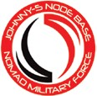

RÉGION NOMAD.

JOHNNY-5 NODE BASE
En raison du contentieux autour de la Kaserne et de la station de communication, contrôler un nœud Arachne, permettrait un accès à une sphère de données alternative, ce qui constituerait alors un intérêt stratégique intéressant. Il est obligatoire d'accomplir les trois missions afin d'avoir le plein contrôle de ce site à la fin de la campagne.
- J-5 NETZKNOTEN
Mission : Antenna Field (Version Johnny-5).
Règles Spéciales du Scénario : Quartiers Clos [pour toute la table de jeu].

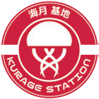

THE
KURAGE
CRISIS
Introduction Phase Deux

RÉGION HAQQISLAMITE.

DUBAN PROSPECTING SITE

Une fois achevé le combat sur la zone de stockage, la bataille gagne désormais la zone adjacente, le centre de surveillance des opérations minières. C'est un objectif extrêmement important dans le conflit, pour toutes les forces en présence. Il est donc impératif d'accomplir les deux missions afin d'avoir le plein contrôle de ce site à la fin de la campagne.
- DUBAN OPERATIONS HUB
Mission : Barrage (Version CQB).
Règles Spéciales du Scénario : Accès Sécurisé, Quartiers Clos [pour toute la table de jeu].

RÉGION ARIADNAN.
LAFAYETTE FORWARD AIRFIELD
Il est nécessaire de maîtriser le véritable cœur et cerveau de cette région, qui est la tour de contrôle des vols et des opérations et qui assure la conduite des opérations militaires des chasseurs et des troupes d'Ariadna sur le territoire de Kurage. Pour cela, il faut accomplir les trois missions afin d'avoir la pleine maîtrise de cette région à la fin de la campagne.
- LAFAYETTE CONTROL TOWER
Mission : Capturer et Protéger (Version Blizzard).
Règles Spéciales du Scénario : Support Assuré, Blizzard.

RÉGION JSA.

KURAGE STATION
Le Centre d'Opérations Régional compile les données recueillies auprès des installations minières et scientifiques dispersées sur l'ensemble du territoire du Kurage. Il est impératif d'accomplir les trois missions afin d'avoir le plein contrôle de ce site à la fin de la campagne.
- REGIONAL OPERATIONS CENTER (ROC)
Mission : Transmetteur Central (Version ROC).
Règles Spéciales du Scénario : Avantage Environnemental.

RÉGION ALEPH.
DAWN-01 APLEKTON
Un Aplekton est une base arrière d'opérations spéciales régionale pour la SSS d'ALEPH, mais c'est aussi un noeud Maya permettant à l'IA de maintenir une sphère de données active dans la région. Il n'est donc pas nécessaire de souligner l'importance de la capture de cet endroit, car elle constitue la première étape pour empêcher ALEPH de s'implanter fortement sur ce territoire.
- DAWN-01 APLEKTON
Mission : Ravitaillement (Version Aplekton).
Règles Spéciales du Scénario : Support Assuré, Hautes Montagnes.
5

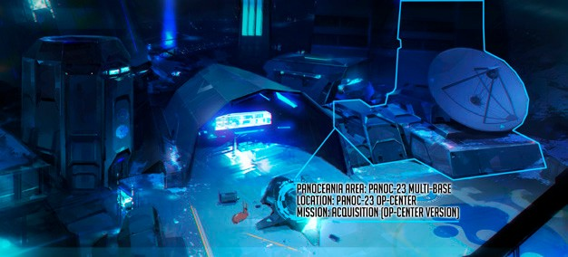
THE
KURAGE CRISIS
Acquisition

ACQUISITION
(VERSION CENTRE OP)
Configuration de Table : B.
Règles Spéciales : Portée Réduite, Blizzard, Antennes de Communication, Contrôler l’Antennes de Communication, Cercueil-Technologique, Contrôler le Cercueil-Technologique, Troupes Spécialistes, Bonus Hacker et Ingénieur, DataTracker.

OBJECTIFS DE MISSION

OBJECTIFS PRINCIPAUX
- Pour chaque Antenne de Communication Activée à la fin de la partie (1 Point d’Objectif).
- Pour chaque Antenne de Communication Contrôlée à la fin de la partie (1 Point d’Objectif).
- Contrôler le Cercueil-Technologique à la fin de la partie (3 Points d'Objectif).
- Contrôler le Cercueil-Technologique avec votre DataTracker à la fin de la partie (2 Points d’Objectif supplémentaires).

CLASSIFIÉ
- Chaque joueur a 1 Objectif Classifié (1 Point d’Objectif).

DÉPLOIEMENT
Les deux joueurs se déploient sur les bords opposés de la table de jeu, dans une Zone de Déploiement standard de 40 cm de profondeur.
Il est interdit de se déployer au contact du Cercueil-Technologique et des Antennes de Communication.

RÈGLES SPÉCIALES DE SCÉNARIO
6

PORTÉE RÉDUITE
La structure de la zone d’opérations réduit la portée des armes à feu. Dans ce scénario, si une cible se trouve à plus de 80 cm lors d’une Attaque TR, alors ce dernier est un échec automatique sans qu’il soit nécessaire de faire un Jet de dé.

BLIZZARD
Une tempête de neige compromet l'acquisition des cibles dans la zone d'opérations. Dans ce scénario, tous les soldats possédant une Compétence Spéciale de Camouflage, Déploiement Caché, Multiterrain, Terrain Montagneux ou d'Equipement DDO, obtiennent un MOD+3 en bonus sur leur jet de dé, lorsqu'ils déclarent une Esquive ou toute autre compétence équivalente (par exemple Attention! ou Engager), mais pas lorsqu'ils utilisent le Trait d'Esquive Spéciale des Munitions spéciales (comme Fumigène ou Eclipse).

ANTENNES DE COMMUNICATION
Il y’a 2 Antennes de Communication placées sur la ligne centrale de la table, à 30cm des bords de table. Chaque Antenne doit être représentée par un Marqueur Antenne de Transmission (TRANS. ANTENNA) ou par un élément de décor de même diamètre (comme les Communications Array de Warsenal ou Sat Station Antenna de Customeeple).

ACTIVER UNE ANTENNE (COMPÉTENCE COURTE)

ÉTIQUETTES
Attaque.

CONDITIONS
- Seules les Troupes Spécialistes peuvent déclarer cette Compétence.
- La Troupe Spécialiste doit être au contact avec l’Antenne.

EFFETS
THE
KURAGE
CRISIS
Acquisition
- Permet à la Troupe Spécialiste de faire un Jet Normal de VOL pour Activer l’Antenne. Si le Jet est un échec, il peut être répété autant de fois que nécessaire en dépensant à chaque fois la Compétence Courte correspondante et en faisant le Jet ;
- Une Antenne Activée peut être à nouveau Activée par un autre joueur en utilisant la même procédure. Dans ce cas, l’Antenne n’est plus considérée Activée par l’adversaire ;
- Les marqueurs Joueur A et Joueur B, peuvent être utilisés pour indiquer les Antennes Activées. Il est recommandé d’utiliser un type de Marqueur différent pour chaque joueur

CONTRÔLER L’ANTENNE DE COMMUNICATION
Une Antenne de Communication est considérée Contrôlée par un joueur tant que le joueur est le seul avec au moins une troupe (comme figurine et pas comme Marqueur) au contact avec le socle du décor. Il ne doit donc pas y avoir de contact par des troupes ennemies avec l’Antenne de Communication. Les Figurines en État Inapte ne comptent pas.

CERCUEIL-TECHNOLOGIQUE
Il y’a 1 Cercueil-Technologique (Tech-Coffin) placé au centre de la table
Le Cercueil-Technologique doit être représenté par un Marqueur Tech-Coffin ou un élément de décor de même diamètre (comme les Stasis Coffins de Warsenal ou les Cryo Pods de Customeeple).

CONTRÔLER LE CERCUEIL-TECHNOLOGIQUE
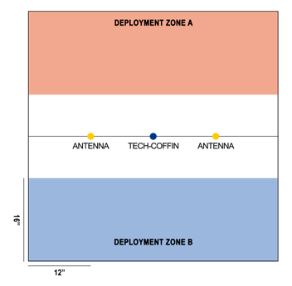
Le Cercueil Technologique est considéré Contrôlé par un joueur tant que le joueur est le seul avec au moins une troupe (comme figurine et pas comme Marqueur) au contact avec le socle du décor. Il ne doit donc pas y avoir de contact par des troupes ennemies. Les figurines en contact avec le Cercueil-Technologique en État Inapte ne comptent pas.
TROUPES SPÉCIALISTES
Dans ce scénario, les Hackers, Médecins, Ingénieurs, Observateurs d’Artillerie, Infirmiers et les troupes possédant la Compétence Spéciale Chaîne de Commandement sont considérées comme étant des Troupes Spécialistes.
Les Hackers, Médecins et Ingénieurs ne peuvent pas utiliser de Répétiteur ou de troupe G: Serviteur pour réaliser les tâches réservées aux Troupes Spécialistes.
Rappel : Les troupes possédant la Compétence Spéciale Specialist Operative peuvent accomplir les différentes fonctions des Troupes Spécialistes dans ce scénario.
Une Troupe Spécialiste avec Marqueur Désactivé (Disabled) peut toujours remplir les Objectifs de ce scénario.

BONUS HACKER ET INGÉNIEUR
Les Troupes possédant la Compétence Spéciale Hacker (Piratage) ou Ingénieur, ont un MOD +3 à leur jet de VOL pour Activer des Antennes de Communication.

DATATRACKER
À la fin de la Phase de Déploiement, chaque joueur doit déclarer quelle troupe de sa Liste d’Armée est le DataTracker. La Troupe désignée doit toujours être une figurine déployée sur la table. Les joueurs ne peuvent pas choisir de troupes en Déploiement Caché ou en État de Marqueur. Cette troupe doit toujours être sur la table de jeu en tant que figurine et non en Marqueur (Camouflage, TO, Holo-écho...). Les troupes Irrégulières et les troupes de Type D.C.D ne peuvent pas être désignées comme DataTracker.
Le DataTracker est identifié avec un Marqueur DataPack (DATA PAQUET).

FIN DE MISSION
Ce scénario est limité dans le temps et il se terminera automatiquement à la fin du troisième Tour de Jeu.
Si un des joueurs commence son tour actif en État de Retraite!, la partie se termine à la fin de ce Tour.

7
ANTENNE
ANTENNE
CERCUEIL-TECHNOLOGIQUE
30cm
40cm

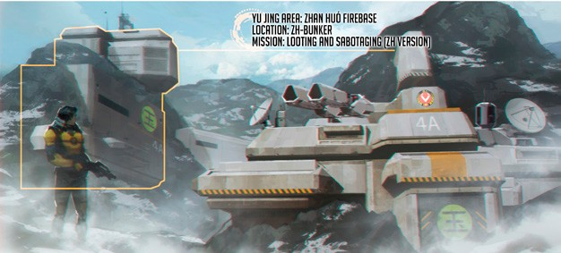
THE
KURAGE
CRISIS
Pillage et Sabotage

PILLAGE ET SABOTAGE

(VERSION ZH)
Configuration de Table : D-1.
Règles Spéciales : Quartiers Clos, Avantage Numérique (Yu Jing), AC2, Endommager et Détruire une AC2, Furie Blindée, Panoplies, Utiliser les Panoplies, Troupes Spécialistes, DataTracker.

OBJECTIFS DE MISSION

OBJECTIFS PRINCIPAUX
- Protéger votre AC2 (1 Point d’Objectif par point de STR restant à l’AC2 à la fin de la partie).
- Endommager l’AC2 ennemie (1 Point d’Objectif par point de STR que l’AC2 a perdue à la fin de la partie).
- Détruire l’AC2 ennemie (1 Point d’Objectif, en plus du précédent Objectif).
- Détruire l’AC2 ennemie avec votre DataTracker (1 Point d’Objectif).
- Acquérir plus d’Armes ou d’Équipements des Panoplies que l’adversaire à la fin de la partie (1 Point d’Objectif).

CLASSIFIÉ
- Chaque joueur a 1 Objectif Classifié (1 Point d’Objectif).

DÉPLOIEMENT
Les deux joueurs se déploient sur les bords opposés de la table de jeu, dans une Zone de Déploiement standard de 30 cm de profondeur.
Il est interdit de se déployer au contact d’une AC2 ou d’une Panoplie.

RÈGLES SPÉCIALES DE SCÉNARIO
8

QUARTIERS CLOS
La zone d'opérations est très resserrée. Dans ce scénario, les Gabarits d'Armes appliquent un MOD +1 au Dommage contre n'importe quelle cible de l'ensemble de la table.

AVANTAGE NUMÉRIQUE (YU JING)
Comme la zone d'opérations est située en territoire contrôlé, par Yu Jing (faction listée entre parenthèses), 25 Points d'Armée supplémentaires seront ajoutés au Tier dans lequel le scénario est joué, que ce soit en utilisant cette Armée générique ou l'une de ses Sectorielles. Par exemple, si l'Armée Yu Jing est indiquée entre parenthèses, alors dans une partie de 300 points, un joueur d'Armée Yu Jing aura 325 Points d'Armée pour sa force.

AC2
Il y a 2 AC2 (Advanced Communications Consoles), une pour chaque joueur, chacune d’entre-elles à 30 cm du centre et à 60 cm des bords de la table (voir carte).
Les AC2 peuvent être représentées par un marqueur d’Antenne d’Émission (TRANS. ANTENNA) ou par un élément de décor de même diamètre (tel que la Communications Array de Warsenal ou la Sat Station Antenna de Customeeple).
L'AC2 ennemi est celle qui est la plus proche de la Zone de Déploiement ennemie.

ENDOMMAGER ET DÉTRUIRE UNE AC2
Dans ce scénario, les AC2 ont un Profil d'Élément de Décor. Elles peuvent être ciblées en appliquant une variante des Règles des Structures de Décor.
Une AC2 ne peut être endommagée que par des Attaques CC avec des Armes CC, possédant le Trait Anti-matériel.
Si l'Attribut Structure atteint une valeur inférieure à 0, l'Élément de Décor passera à l'État Détruit.

FURIE BLINDÉE
Dans ce scénario, les TAG peuvent appliquer le Trait Anti-matériel à toutes leurs Attaques CC, effectuées directement avec leurs poings contre une AC2.

PANOPLIES
Il y’a 2 Panoplies, placées sur la ligne centrale de la table de jeu, les deux à 30cm des bords (voir carte).
Chaque Panoplie doit être représentée par un Marqueur Objectif ou un élément de décor de même diamètre (comme les Info Hubs de Micro Art Studio).

UTILISER LES PANOPLIES (VERSION P&S) (COMPÉTENCE COURTE)

ÉTIQUETTES
Attaque.

CONDITIONS
Le Soldat doit être en contact avec une Panoplie.

EFFETS
- Permet au soldat d’utiliser le Trait Logistique d’une Panoplie :
- En réussissant un Jet de VOL, la troupe peut faire un Jet dans n’importe quel Tableau de Butin pour obtenir une arme ou un Équipement. Une fois qu’elle a obtenu un succès, cette troupe ne peut plus utiliser le Trait Logistique de cet élément de décor.
- Les troupes possédant les Compétences Spéciales Butin ou Pilleur, ou toute autre Compétence qui le spécifie, n’ont pas à faire de Jet de VOL et peuvent automatiquement faire un Jet dans n’importe quel Tableau de Butin ;
- Une troupe au contact de cet élément de décor peut dépenser une Compétence Courte d’un Ordre pour annuler son État Vidé.
- En réussissant un Jet de VOL, les Troupes Spécialistes peuvent remplacer le résultat du jet dans le Tableau de Butin avec des Charges Creuses.

TROUPES SPÉCIALISTES
Dans ce scénario, les Hackers, Médecins, Ingénieurs, Observateurs d’Artillerie, Infirmiers et les troupes possédant la Compétence Spéciale Chaîne de Commandement sont considérées comme étant des Troupes Spécialistes.
Les Hackers, Médecins et Ingénieurs ne peuvent pas utiliser de Répétiteur ou de troupe G: Serviteur pour réaliser les tâches réservées aux Troupes Spécialistes.
Rappel : Les troupes possédant la Compétence Spéciale Troupes Spécialistes peuvent accomplir les différentes fonctions des Troupes Spécialistes dans ce scénario.
Une Troupe Spécialiste avec Marqueur Désactivé (Disabled) peut toujours remplir les Objectifs de ce scénario.
DATATRACKER
À la fin de la Phase de Déploiement, chaque joueur doit déclarer quelle troupe de sa Liste d’Armée est le DataTracker. La Troupe désignée doit toujours être une figurine déployée sur la table. Les joueurs ne peuvent pas choisir de troupes en Déploiement Caché ou en État de Marqueur. Cette troupe doit toujours être sur la table de jeu en tant que figurine et non en Marqueur (Camouflage, TO, Holo-écho...). Les troupes Irrégulières et les troupes de Type D.C.D ne peuvent pas être désignées comme DataTracker.
Le DataTracker est identifié avec un Marqueur DataPack (DATA PAQUET).

FIN DE MISSION
Ce scénario est limité dans le temps et il se terminera automatiquement à la fin du troisième Tour de Jeu.
Si un des joueurs commence son Tour Actif dans une situation de Retraite!, la partie se termine à la fin de ce Tour.
BLI STR PB LA TRAITS
TYPE D’ÉLÉMENT
NOM
ACCESSOIRES | AC2 (CONSOLE DE COMM. AVANCÉE) | 8 | 9 | 3 | -- | --

ZONE DE DÉPLOIEMENT A

PAC
30 cm

30 cm

30 cm
PAC

ZONE DE DÉPLOIEMENT B
20 cm

THE
KURAGE
CRISIS
Pillage et Sabotage

9

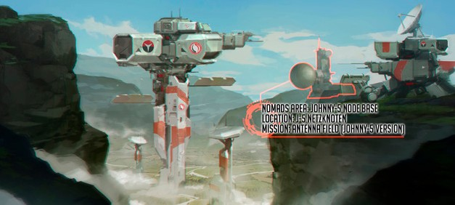
THE
KURAGE
CRISIS
Antenna field

ANTENNA FIELD
(VERSION JOHNNY-5)
Configuration de Table : D.
Règles Spéciales : Zone d’Exclusion, Amplificateur, Quartiers Clos, Antennes de Transmission, Contrôler les Antennes de Transmission, Troupes Spécialistes, DataTracker.

OBJECTIFS DE MISSION

OBJECTIFS PRINCIPAUX
- Contrôler plus d’Antennes de Transmission que l’adversaire à la fin de chaque Tour de Jeu (2 Points d’Objectif).
- Contrôler le même nombre d’Antennes de Transmission que l’adversaire à la fin de chaque Tour de Jeu (1 Point d’Objectif, si le joueur Contrôle au moins 1 Antenne de Transmission).

OBJECTIFS SECONDAIRES
- Contrôler l’Antenne de Transmission Principale à la fin de la partie (1 Point d’Objectif).
- Controler l’Antenne de Transmission dans la Zone de Déploiement ennemie à la fin de la partie (1 Point d’Objectif).
- Contrôler l’Antenne de Transmission dans la Zone de Déploiement ennemie avec votre DataTracker, à la fin de la partie (1 Point d’Objectif supplémentaire).

CLASSIFIÉ
- Chaque joueur a 1 Objectif Classifié (1 Point d’Objectif).

DÉPLOIEMENT
10
Les deux joueurs se déploient sur les bords opposés de la table de jeu, dans une Zone de Déploiement standard de 30 cm de profondeur.
Il est interdit de se déployer au contact d’une Antenne de Transmission.
Zone d’Exclusion. Il y a une Zone d’Exclusion couvrant une zone de 20 cm de chaque côté de la ligne centrale de la table de jeu. Les Compétences Spéciales Déploiement Aérien, Déploiement Avancé, Déploiement Mécanisé, Infiltration, et Supplantation ne peuvent pas être utilisées pour se déployer dans la Zone d’Exclusion. Cela ne s’applique pas aux troupes subissant une Déviation.

RÈGLES SPÉCIALES DE SCÉNARIO

AMPLIFICATEUR
Les installations dans l'aire d'opérations améliorent et intensifient les signaux quantroniques. Dans ce scénario, toute Attaque de Piratage ou de Comms déclarée, appliquera un MOD +3 à son Attribut.

QUARTIERS CLOS
La zone d'opérations est très resserrée. Dans ce scénario, les Gabarits d'Armes appliquent un MOD +1 au Dommage contre n'importe quelle cible de l'ensemble de la table.

ANTENNES DE TRANSMISSION
Il y’a 5 Antennes au total :
- L’Antenne de Transmission Principale est placée au milieu de la Table.
- Il y a 2 Antennes de Transmission placées sur la ligne centrale et à 30 cm des bords.
- Il y a 1 Antenne de Transmission placée sur le bord de chaque Zone de Déploiement, à 60 cm de chaque bord de la table.
Chaque Antenne doit être représentée par un Marqueur Antenne de Transmission (TRANS. ANTENNA) ou par un élément de décor de même diamètre (comme les Communications Array de Warsenal ou Sat Station Antenna de Customeeple).

CONTRÔLER LES ANTENNES DE TRANSMISSION
Une Antenne de Transmission est considérée Contrôlée par un joueur, lorsqu’il est le seul à avoir une Troupe Spécialiste (comme figurine, non comme marqueur) en contact avec elle. Les Troupes Non-Spécialistes ne peuvent pas Contrôler l’Antenne de Transmission, mais peuvent empêcher l’ennemi de la Contrôler, en étant à son contact Les Soldat en État Inapte n’influent pas.

TROUPES SPÉCIALISTES
Dans ce scénario, les Hackers, Médecins, Ingénieurs, Observateurs d’Artillerie, Infirmiers et les troupes possédant la Compétence Spéciale Chaîne de Commandement sont considérés comme étant des Troupes Spécialistes.
Les Hackers, Médecins et Ingénieurs ne peuvent pas utiliser de Répétiteur ou de troupe G: Serviteur pour réaliser les tâches réservées aux Troupes Spécialistes.
Rappel : Les troupes possédant la Compétence Spéciale Troupes Spécialistes peuvent accomplir les différentes fonctions des Troupes Spécialistes dans ce scénario.
Une Troupe Spécialiste avec Marqueur Désactivé (Disabled) peut toujours remplir les Objectifs de ce scénario.

DATATRACKER
À la fin de la Phase de Déploiement, chaque joueur doit déclarer quelle troupe de sa Liste d’Armée est le DataTracker. La Troupe désignée doit toujours être une figurine déployée sur la table. Les joueurs ne peuvent pas choisir de troupes en Déploiement Caché ou en État de Marqueur. Cette troupe doit toujours être sur la table de jeu en tant que figurine et non en Marqueur (Camouflage, TO, Holo-écho...). Les troupes Irrégulières et les troupes de Type D.C.D ne peuvent pas être désignées comme DataTracker.
THE
KURAGE
CRISIS
antenna field
Le DataTracker est identifié avec un Marqueur DataPack (DATA PAQUET).

FIN DE MISSION
Ce scénario est limité dans le temps et il se terminera automatiquement à la fin du troisième Tour de Jeu.
Si un des joueurs commence son Tour Actif dans une situation de Retraite!, la partie se termine à la fin de ce Tour.

ZONE DE DÉPLOIEMENT A

ANTENNE

40 cm
ANTENNE
ANTENNE
ANTENNE

ANTENNE

30 cm

ZONE DE DÉPLOIEMENT B

30 cm 60 cm

11

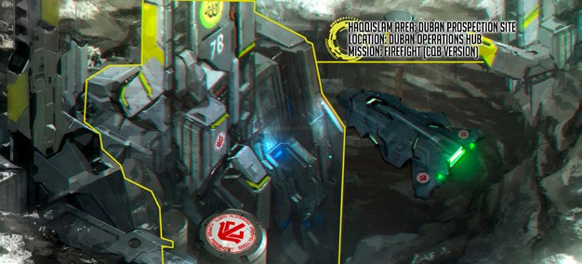
THE
KURAGE
CRISIS
BARRAGE

BARRAGE
(VERSION CBQ)
Configuration de Table : B.
Règles Spéciales : Accès Sécurisé, Quartiers Clos, Tués, Pas de Quartier, Aire dAtterissage Désignée, Panoplies, Troupes Spécialistes, DataTracker.

OBJECTIFS DE MISSION

OBJECTIFS PRINCIPAUX
- Tuer plus de Troupes Spécialistes que l’adversaire (1 Point d’Objective).
- Tuer plus de Lieutenants que l’adversaire (2 Points d’Objectif).
- Tuer plus de Points d’Armée que l’adversaire (3 Points d’Objectif).
- Acquérir plus d’Armes ou d’Équipements des Panoplies que l’adversaire à la fin de la partie (1 Point d’Objectif).
- Tuer le DataTracker ennemi (1 Point d’Objectif).

CLASSIFIÉ
Chaque joueur a 2 Objectifs Classifiés (1 Point d’Objectif pour chacun).

DÉPLOIEMENT (ACCÉS SÉCURISÉ)
Les deux joueurs se déploieront sur les côtés opposés de la table de jeu, dans une Zone de Déploiement spéciale, d'une profondeur de 50 cm.

RÈGLES SPÉCIALES DE SCÉNARIO
12

QUARTIERS CLOS
La zone d'opérations est très resserrée. Dans ce scénario, les Gabarits d'Armes appliquent un MOD +1 au Dommage contre n'importe quelle cible de l'ensemble de la table.

TUÉS
Une troupe est considérée Tuée quand elle passe à l’État Mort ou qu’elle est en État Inapte à la fin de la partie.
Les troupes qui n’ont pas été déployées sur la table de jeu à la fin de la partie sont considérées comme étant Tuées par l’adversaire.

PAS DE QUARTIER
Dans ce scénario, Les règles Retraite! ne sont pas appliquées.

AIRE D'ATTERRISSAGE DÉSIGNÉE
Toute la table est considérée comme Aire d’Atterrissage Désignée. Tout soldat avec une Compétence Spéciale Déploiement Aérien pourra appliquer un MOD Bonus de +3, à son Jet de PH pour son déploiement. Ce MOD est cumulable avec tout autre MOD précisé par d’autres règles.
De plus, les troupes avec cette Compétence Spéciale et quelque soit leur Niveau, ignoreront l’interdiction des règles de Déploiement et de Déviation à l’intérieur de la Zone de Déploiement ennemie.

PANOPLIES
Il y’a 3 Panoplies, placées sur les ligne centrale de la table de jeu, l'une d'elles placée au milieu et les deux autres à 30cm des bords (voir carte).
Chaque Panoplie doit être représentée par un Marqueur Objectif ou un élément de décor de même diamètre (comme les Info Hubs de Micro Art Studio).

UTILISER LES PANOPLIES (COMPÉTENCE COURTE)

ÉTIQUETTES
Attaque.

CONDITIONS
Le Soldat doit être en contact avec une Panoplie.

EFFETS
- Permet au soldat d’utiliser le Trait Logistique d’une Panoplie :
  - En réussissant un Jet de VOL, la troupe peut faire un Jet dans n’importe quel Tableau de Butin pour obtenir une arme ou un Équipement. Une fois qu’elle a obtenu un succès, cette troupe ne peut plus utiliser le Trait Logistique de cet élément de décor.
  - Les troupes possédant les Compétences Spéciales Butin ou Pilleur, ou toute autre Compétence qui le spécifie, n’ont pas à faire de Jet de VOL et peuvent automatiquement faire un Jet dans n’importe quel Tableau de Butin ;
  - Une troupe au contact de cet élément de décor peut dépenser une Compétence Courte d’un Ordre pour annuler son État Vidé.
- En réussissant un Jet de VOL, les Troupes Spécialistes peuvent faire deux Jets dans n’importe quel Tableau de Butin, en ne conservant qu’un seul résultat.

TROUPES SPÉCIALISTES
Dans ce scénario, les Hackers, Médecins, Ingénieurs, Observateurs d’Artillerie, Infirmiers et les troupes possédant la Compétence Spéciale Chaîne de Commandement sont considérés comme étant des Troupes Spécialistes.
Les Hackers, Médecins et Ingénieurs ne peuvent pas utiliser de Répétiteur ou de troupe G: Serviteur pour réaliser les tâches réservées aux Troupes Spécialistes.
THE
KURAGE
CRISIS
BARRAGE
Rappel : Les troupes possédant la Compétence Spéciale Specialist Operativ peuvent accomplir les différentes fonctions des Troupes Spécialistes dans ce scénario.
Une Troupe Spécialiste avec Marqueur Désactivé (Disabled) peut toujours remplir les Objectifs de ce scénario.

DATATRACKER
À la fin de la Phase de Déploiement, chaque joueur doit déclarer quelle troupe de sa Liste d’Armée est le DataTracker. La Troupe désignée doit toujours être une figurine déployée sur la table. Les joueurs ne peuvent pas choisir de troupes en Déploiement Caché ou en État de Marqueur. Cette troupe doit toujours être sur la table de jeu en tant que figurine et non en Marqueur (Camouflage, TO, Holo-écho...). Les troupes Irrégulières et les troupes de Type D.C.D ne peuvent pas être désignées comme DataTracker.
Le DataTracker est identifié avec un Marqueur DataPack (DATA PAQUET).

FIN DE MISSION
Ce scénario est limité dans le temps et il se terminera automatiquement à la fin du troisième Tour de Jeu.
ZONE DE DÉPLOIEMENT A
PANOPLIE PANOPLIE PANOPLIE
ZONE DE DÉPLOIEMENT B

50 cm
13

30 cm

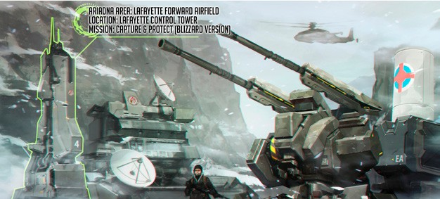
THE
KURAGE
CRISIS
captureR ET protÉGER

CAPTURER ET PROTÉGER
(VERSION EXTRÊME)
Configuration de Table : D1.
Règles Spéciales : Support Assuré, Blizzard, Balises, Ramasser une Balise, Balise Ennemie Capturée, DataTracker, Troupes Spécialistes, HVT Non utilisée.

OBJECTIFS DE MISSION

OBJECTIFS PRINCIPAUX
- Avoir Capturé la Balise ennemie à la fin de la partie (3 Points d’Objectif).
- Avoir Capturé la Balise ennemie avec votre DataTracker à la fin de la partie (2 Points d’Objectif supplémentaires).
- Avoir Capturé la Balise ennemie et la ramenée dans votre Zone de Déploiement, à la fin de la partie (1 Point d’Objectif).
- Avoir empêché l’ennemi de Capturer votre Balise, à la fin de la partie (3 Points d’Objectif).

CLASSIFIÉ
Chaque joueur a 1 Objectif Classifié (1 Point d’Objectif).

DÉPLOIEMENT
Les deux joueurs se déploient sur les bords opposés de la table de jeu, dans une Zone de Déploiement standard de 30 cm de profondeur.
Il est interdit de se déployer au contact des Balises.

RÈGLES SPÉCIALES DE SCÉNARIO
14

SUPPORT ASSURÉ
La sécurisation et le renforcement des lignes de ravitaillement permettent d’améliorer l’accès à plus de ressources. Dans ce scénario, les joueurs obtiendront un Bonus de +1 à leur CAP disponible.

BLIZZARD
Une tempête de neige compromet l'acquisition des cibles dans la zone d'opérations. Dans ce scénario, tous les soldats possédant une Compétence Spéciale de Camouflage, Déploiement Caché, Multiterrain, Terrain Montagneux ou d'Equipement DDO, obtiennent un MOD+3 en bonus sur leur jet de dé, lorsqu'ils déclarent une Esquive ou toute autre compétence équivalente (par exemple Attention! ou Engager), mais pas lorsqu'ils utilisent le Trait d'Esquive Spéciale des Munitions spéciales (comme Fumigène ou Eclipse).

BALISES
Il y a au total 2 Balises, 1 pour chaque joueur, placées dans différentes moitiés de la table, à 30 cm du centre et à 60 cm du bord de table.
La Balise Ennemie est celle qui est la plus proche de la Zone de Déploiement ennemie.
Les Balises doivent être représentées par un Marqueur Balise (BALISE) ou par un décor de même diamètre (comme les Tactical Balises de Micro Art Studio, les Balises Tracking Balises de Warsenal ou les Mark One Balises de Customeeple).

RAMASSER UNE BALISE (COMPÉTENCE COURTE)

ÉTIQUETTES
Attaque.

CONDITIONS
- Le Soldat doit être dans une des situations suivantes :
  - Le soldat est en contact avec une figurine dans un État Inapte qui a une Balise Ennemie.
  - Le soldat est en contact avec un soldat ami dans un État Normal avec une Balise Ennemie.
  - Le soldat est en contact avec une Balise Ennemie sans qu’aucune troupe ennemie ne soit également en contact avec elle.
  - Le soldat est seul en contact avec une Balise Ennemie.

EFFETS
- Un soldat peut ramasser une Balise Ennemie dans n'importe laquelle des situations précédemment citées en dépensant une Compétence Courte, sans avoir besoin de faire un Jet de dé.
- Les troupes doivent satisfaire aux Règles Communes des Balises.

RÈGLES COMMUNES DES BALISES
- Chaque figurine peut porter au maximum 1 Balise. Par exception, les troupes possédant la Compétence Spéciale Bagage, peuvent transporter jusqu'à 2 Balises.
- Seules les figurines, et non les Marqueurs (Camouflage, Supplantation, Holo-Écho...) peuvent porter les Balises.
- Si la figurine portant une Balise entre dans un État Inapte, le joueur doit alors laisser le Marqueur Balise sur la table avec un Marqueur Déconnecté (Disconnected) à côté.

BALISE ENNEMIE CAPTURÉE
Une Balise Ennemie est considérée comme étant Capturée par un joueur tant que ce joueur est le seul à avoir au moins une troupe (comme figurine, pas comme Marqueur) en contact avec elle. Par conséquent, il ne doit y avoir aucun ennemi en contact avec la Balise. Les troupes en État Inapte (Inconscient, Mort, Sepsitorisé …) ne comptent pas.

DATATRACKER
30 cm
À la fin de la Phase de Déploiement, chaque joueur doit déclarer quelle troupe de sa Liste d’Armée est le DataTracker. La Troupe désignée doit toujours être une figurine déployée sur la table. Les joueurs ne peuvent pas choisir de troupes en Déploiement Caché ou en État de Marqueur. Cette troupe doit toujours être sur la table de jeu en tant que figurine et non en Marqueur (Camouflage, TO, Holo-écho...). Les troupes Irrégulières et les troupes de Type D.C.D ne peuvent pas être désignées comme DataTracker.
Le DataTracker est identifié avec un Marqueur DataPack (DATA PAQUET).
TROUPES SPÉCIALISTES
Dans ce scénario, les Hackers, Médecins, Ingénieurs, Observateurs d’Artillerie, Infirmiers et les troupes possédant la Compétence Spéciale Chaîne de Commandement sont considérés comme étant des Troupes Spécialistes.
THE
KURAGE
CRISIS
captureR ET protÉGER
Les Hackers, Médecins et Ingénieurs ne peuvent pas utiliser de Répétiteur ou de troupe G: Serviteur pour réaliser les tâches réservées aux Troupes Spécialistes.
Rappel : Les troupes possédant la Compétence Spéciale Specialist Operativ peuvent accomplir les différentes fonctions des Troupes Spécialistes dans ce scénario.
Une Troupe Spécialiste avec Marqueur Désactivé (Disabled) peut toujours remplir les Objectifs de ce scénario.

HVT NON UTILISÉE
Dans ce scénario, les figurines HVT et la règle Sécuriser la HVT, ne sont pas appliquées. Les Joueurs ne déploieront pas de figurine HVT sur la table de jeu et ils devront enlever toutes les cartes HVT du Paquet d’Objectifs Classifiés.

FIN DE MISSION
Ce scénario est limité dans le temps et il se terminera automatiquement à la fin du troisième Tour de Jeu.
Si un des joueurs commence son Tour Actif dans une situation de Retraite!, la partie se termine à la fin de ce Tour.

ZONE DE DÉPLOIEMENT A
BALISE
CONSOLE CONSOLE
BALISE

ZONE DE DÉPLOIEMENT B

30 cm 60 cm
15

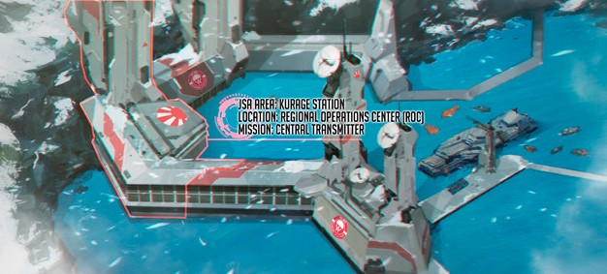
THE
KURAGE
CRISIS
Transmetteur central

TRANSMETTEUR CENTRAL
(VERSION ROC)
Configuration de Table : G1.
Règles Spéciales : Avantage Environnemental, Consoles, Antenne de Transmission, Aires Transmission (ZO), Domination de ZO, Shasvasti, Bagage, DataTracker, Carte INTELCOM (Support and Control).

OBJECTIFS DE MISSION

OBJECTIFS PRINCIPAUX
- Avoir au moins une Console Connectée à la fin de la partie (1 Point d’Objectif maximum).
- Avoir Activé l’Antenne de Transmission à la fin de la partie (3 Points d’Objectif).
- Dominer l’Aire de Transmission à la fin de la partie (3 Points d’Objectif).
- Avoir votre DataTracker dans l’Aire de Transmission Dominé, à la fin de la partie (2 Points d’Objectif supplémentaires).

CLASSIFIÉ
Chaque joueur a 1 Objectif Classifié (1 Point d’Objectif).

DÉPLOIEMENT
Les deux joueurs se déploient sur les bords opposés de la table de jeu, dans une Zone de Déploiement standard de 30 cm de profondeur.
Se déployer au contact d’une Antenne de Transmission ou d’une Console n’est pas autorisé.

RÈGLES SPÉCIALES DE SCÉNARIO
16

AVANTAGE ENVIRONNEMENTAL
La zone d'opérations à quelques ouvertures d'infiltration qui peuvent fournir un avantage tactique. Tous les soldats possédant Terrain Montagneux pourront se déployer comme s'ils avaient la Compétence Spéciale DA : Infiltration Aéroportée.

CONSOLES
Il y’a 4 Consoles placées dans chaque moitié de la table, à 20 cm du centre de la table et à 40 cm des bords de table (voir carte).
Chaque Console doit être représentée par un Marqueur de Console A ou par un élément de décor de même diamètre (comme les Human Consoles de Micro Art Studio, les Tech Consoles and the Communications Array de Warsenal ou la Comlink Console de Customeeple).

CONNECTER UNE CONSOLE (COMPÉTENCE COURTE)

ÉTIQUETTES
Attaque.

CONDITIONS
- Seules les Troupes Spécialistes peuvent déclarer cette compétence.
- La Troupe Spécialiste doit être au contact avec la Console.

EFFETS
- Permet à la Troupe Spécialiste de faire un Jet Normal de VOL pour Connecter la Console. Si le Jet est un échec, il peut être répété autant de fois que nécessaire en dépensant à chaque fois la Compétence Courte correspondante et en faisant le Jet ;
- Une Console Connectée peut être Connectée à nouveau par l’autre joueur, en appliquant la même procédure. Dans cette situation, la Console n'est plus considérée Connectée par l'adversaire.
- Les marqueurs Joueur A et Joueur B, peuvent être utilisés pour marquer les Console Connectées. Il est recommandé d’utiliser un type de Marqueur différent pour chaque joueur.

ANTENNE DE TRANSMISSION
Il y’a 1 Antenne placée au milieu de la table de jeu. L’Antenne doit être représentée par un Marqueur Antenne de Transmission (TRANS. ANTENNA) ou par un élément de décor de même diamètre (comme les Communications Array de Warsenal ou Sat Station Antenna de Customeeple).

ACTIVER L’ANTENNE (COMPÉTENCE COURTE)

ÉTIQUETTES
Attaque.

CONDITIONS
- Seules les Troupes Spécialistes ou le DataTracker peuvent déclarer cette compétence.
- La Troupe Spécialiste/DataTracker doit être au contact avec l’Antenne.
- Avoir une Console Connectée.

EFFETS
- Permet à la Troupe Spécialiste/DataTracker de faire un Jet Normal de VOL pour Activer l’Antenne.
- Si le Jet est un échec, il peut être répété autant de fois que nécessaire en dépensant à chaque fois la Compétence Courte correspondante et en faisant le Jet ;
- Une Antenne Activée peut être à nouveau Activée par un autre joueur en utilisant la même procédure. Dans ce cas, l’Antenne n’est plus considérée Activée par l’adversaire ;
- Les marqueurs Joueur A et Joueur B, peuvent être utilisés pour indiquer les Antennes Activées. Il est recommandé d’utiliser un type de Marqueur différent pour chaque joueur

AIRES DE TRANSMISSION (ZO)
Il y’a 1 Aire de Transmission de 20 cm de diamètre, placée au centre de la table de jeu.
Le centre de l’Aire de Transmission doit être représentée par un Marqueur Antenne de Transmission (TRANS. ANTENNA).
Dans ce scénario, chaque Aire de Transmission est considérée comme Zone d'Opérations (ZO).

DOMINATION DE ZO
Une Zone d’Opérations (ZO) est considérée Dominée par un joueur s’il possède plus de Points d’Armée que l’adversaire dans la zone. Seules les troupes représentées par des figurines ou des Marqueurs (Camouflage, Œuf-Embryon, Graine-Embryon...) comptent, ainsi que les Balises IA, les Proxys et les troupes G: Serviteur. Les troupes en État Inapte ne sont pas comptées. Les Marqueurs représentant des armes ou des équipements (comme les Mines ou les Répétiteurs Déployables), les Holo-échos et tout Marqueur ne représentant pas une troupe ne sont pas pris en compte non plus.
THE
KURAGE
CRISIS
Transmetteur central
Central
Une troupe est considérée dans une Zone d’Opérations si elle a plus de la moitié de son socle dans celle-ci.

SHASVASTII
Les troupes possédant la Compétence Spéciale Shasvastii placées dans une Zone d’Opérations, sont prises en compte quand elles sont en État d’Œuf-Embryon (Spawn-Embryo) ou tout autre État qui ne soit pas Inapte.

BAGAGE
Les troupes possédant l’Équipement : Bagage, placées dans une Zone d’Opérations et qui ne sont pas en État Inapte, sont comptées en appliquant les Points d’Armée supplémentaires apportés par cet Équipement.
TROUPES SPÉCIALISTES
Dans ce scénario, les Hackers, Médecins, Ingénieurs, Observateurs d’Artillerie, Infirmiers et les troupes possédant la Compétence Spéciale Chaîne de Commandement sont considérés comme étant des Troupes Spécialistes.
Les Hackers, Médecins et Ingénieurs ne peuvent pas utiliser de Répétiteur ou de troupe G: Serviteur pour réaliser les tâches réservées aux Troupes Spécialistes.
Rappel : Les troupes possédant la Compétence Spéciale Troupes Spécialistes peuvent accomplir les différentes fonctions des Troupes Spécialistes dans ce scénario.
Une Troupe Spécialiste avec Marqueur Désactivé (Disabled) peut toujours remplir les Objectifs de ce scénario.

DATATRACKER
À la fin de la Phase de Déploiement, chaque joueur doit déclarer quelle troupe de sa Liste d’Armée est le DataTracker. La Troupe désignée doit toujours être une figurine déployée sur la table. Les joueurs ne peuvent pas choisir de troupes en Déploiement Caché ou en État de Marqueur. Cette troupe doit toujours être sur la table de jeu en tant que figurine et non en Marqueur (Camouflage, TO, Holo-écho...). Les troupes Irrégulières et les troupes de Type D.C.D ne peuvent pas être désignées comme DataTracker.
17
Le DataTracker est identifié avec un Marqueur DataPack (DATA PAQUET).

CARTE INTELCOM (SUPPORT AND CONTROL / APPUI ET CONTRÔLE)
Avant le début de la partie, mais après avoir choisi son Objectif Classifié, chaque joueur doit déclarer à son adversaire si cette carte sera son Objectif Classifié ou sa Carte INTELCOM. Chaque joueur lance un dé et celui qui obtient le score le plus élevé, est le premier à annoncer sa décision à son adversaire. Le contenu de la carte, qu’il s’agisse de la mission ou de la valeur de la carte, est considéré comme une Information Privée, quelqu’en soit l’usage choisi par le joueur.
THE
KURAGE
CRISIS
Transmetteur central
Central
À la Fin du troisième Tour de Jeu, lorsque les joueurs comptent leurs points, et suivant l’ordre établi par l’Initiative, le joueur peut utiliser sa Carte INTELCOM en appliquant le Mode Appui et Contrôle (Support and Control).
Mode Appui & Contrôle (Support & Control) : Le joueur peut ajouter la valeur de sa Carte INTELCOM, au total des Points d’Armée qu’il possède, dans la Zone d’Opérations (ZO) de son choix, mais seulement s’il y possède au moins une troupe en État non Inapte.

FIN DE MISSION
Ce scénario est limité dans le temps et il se terminera automatiquement à la fin du troisième Tour de Jeu.
Si un des joueurs commence son Tour Actif dans une situation de Retraite!, la partie se termine à la fin de ce Tour.

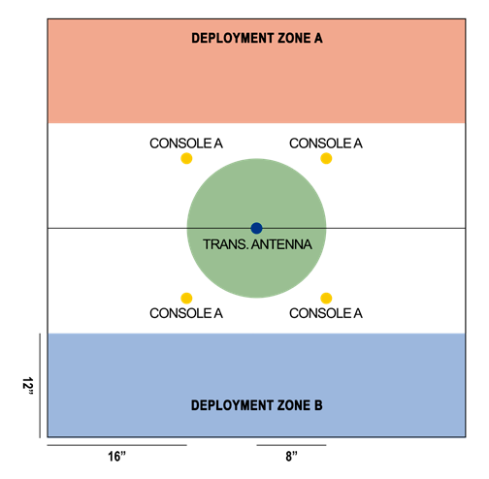
18
40 cm
20 cm
30 cm

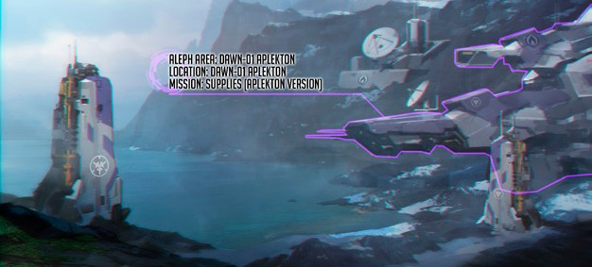
THE
KURAGE
CRISIS
RAVITAILLEMENT

RAVITAILLEMENT
(VERSION APLEKTON)
Configuration de Table : B.
Règles Spéciales : Support Assuré, Hautes Montagnes, Cercueils-Technologiques, Caisses de Ravitaillement, Troupes Spécialistes, Bonus Médecin et Infirmier.

OBJECTIFS DE MISSION

OBJECTIFS PRINCIPAUX
- Pour chaque Caisse de Ravitaillement Contrôlée à la fin de la partie (1 Point d’Objectif).
- Si Contrôlé plus de Caisse de Ravitaillement que l’adversaire à la fin de la bataille (3 Points d’Objectif).
- Si votre adversaire n’a aucune Caisse de Ravitaillement Contrôlée à la fin de la bataille (2 Points d’Objectif).

CLASSIFIÉ
Chaque joueur a 2 Objectifs Classifiés (1 Point d’Objectif chaque).

DÉPLOIEMENT
Les deux joueurs se déploient sur les bords opposés de la table de jeu, dans une Zone de Déploiement standard de 30 cm de profondeur.
Il est interdit de se déployer au contact des Cercueils-Technologiques.

RÈGLES SPÉCIALES DE SCÉNARIO

SUPPORT ASSURÉ
La sécurisation et le renforcement des lignes de ravitaillement permettent d’améliorer l’accès à plus de ressources. Dans ce scénario, les joueurs obtiendront un Bonus de +1 à leur CAP disponible.

HAUTES MONTAGNES
La zone d'opérations se trouve dans une chaîne de montagnes et est considérée comme une Zone de Terrain Montagneux. Dans cette zone, les restrictions de Mouvement ne sont pas appliquées, cependant, tous les soldats possédant Terrain Montagneux, Multiterrain ou Escalade Plus, reçoivent un bonus de +2.5 cm à leur première valeur MOV.
Ce Bonus ne s'appliquera qu'au cours d'une Compétence Commune de Mouvement.

CERCUEILS-TECHNOLOGIQUES
Il y’a un total de 3 Cercueils-Technologiques (Tech-Coffins). L'un d'eux doit être placé au centre de la table, tandis que les deux autres, doivent être placés le long de la ligne centrale de la table, à 30 cm des bords. De plus, à l'intérieur de chaque Cercueil- Technologique il y'aura une Caisse de Ravitaillement.
Les Cercueils-Technologiques doivent être représentés par un Marqueur Tech-Coffin ou un élément de décor de même diamètre (comme les Stasis Coffins de Warsenal ou les Cryo Pods de Customeeple).

CAISSES DE RAVITAILLEMENT
Les Caisse de Ravitaillement doivent être représentées par un Marqueur Caisse de Ravitaillement (Supply Box) ou un élément de décor similaire (comme les Tech Crate de Micro Art Studio, les Gang Tie Containers de Bandua Wargames, les Supply Boxes de Warsenal ou les Cargo Crates de Customeeple, etc.
19

EXTRACTION CAISSE DE RAVITAILLEMENT (COMPÉTENCE COURTE)

ÉTIQUETTES
Attaque.
THE
KURAGE
CRISIS
RAVITAILLEMENT

CONDITIONS
- Seules les Troupes Spécialistes peuvent déclarer cette compétence.
- La Troupe Spécialiste doit être en contact avec le Cercueil Technologique.

EFFETS
- Permet à la Troupe Spécialiste de faire un Jet Normal VOL, pour Extraire la Caisse de Ravitaillement, si Extraction réussie, alors placez à côté du Cercueil un Marqueur Caisse de Ravitaillement.
- Si le Jet est un échec, il peut être répété autant de fois que nécessaire en dépensant à chaque fois la Compétence Courte correspondante et en faisant le Jet ;
- Une fois le jet réussi, le marqueur Cercueil-Technologique est alors retiré de la table de jeu.
- Si un élément de décor est utilisé à la place d'un Marqueur, il peut être conservé sur la table de jeu, mais un Marqueur Désactivé (Disabled) (DIS) devra être placé à côté.

RAMASSER UNE CAISSE DE RAVITAILLEMENT (COMPÉTENCE COURTE)

ÉTIQUETTES
Attaque.

CONDITIONS
Le soldat doit se trouver dans l'une des situations suivantes :
- Être en contact avec un soldat en État Inapte ayant un marqueur Caisse de Ravitaillement (SUPPLY BOX).
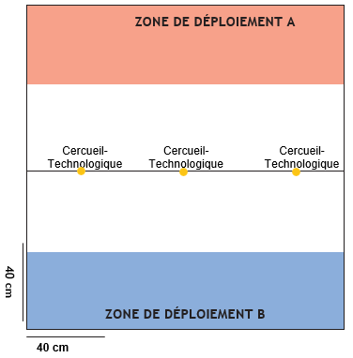
- Être en contact avec un soldat allié en État Normal ayant un marqueur Caisse de Ravitaillement (SUPPLY BOX).
- Le soldat est seul en contact avec une Caisse de Ravitaillement (SUPPLY BOX).

EFFETS
- En dépensant une Compétence Courte, sans besoin de jet de dé, n'importe quelle troupe pourra Ramasser une Caisse de Ravitaillement, dans n'importe laquelle des situations mentionnées précédemment.
- Les troupes pourront accomplir les Règles Communes des Caisses de Ravitaillement.
20
RÈGLES COMMUNES DES CAISSES DE RAVITAILLEMENT
- Chaque figurine peut porter un maximum de 1 Caisse de Ravitaillement. À titre d'exception, les troupes possédant la compétence spéciale Bagage peuvent transporter jusqu'à 2 Caisses.
- Seules les figurines, et non les marqueurs (Camo, Supplantation, Holo-echo ...) peuvent porter les Caisses de Ravitaillement.
- Le marqueur de Caisse de Ravitaillement doit toujours être gardé sur la table, même si la figurine qui le porte passe à un État Inapte.

CONTRÔLER UNE CAISSE DE RAVITAILLEMENT
Une Caisse de Ravitaillement est considérée Contrôlée par un joueur, si à la fin de la partie, ce joueur a une figurine qui en porte une, mais pas en État Marqueur. Ce soldat ne doit pas être dans un État Inapte et en contact avec une figurine ennemie.

TROUPES SPÉCIALISTES
Dans ce scénario, les Hackers, Médecins, Ingénieurs, Observateurs d’Artillerie, Infirmiers et les troupes possédant la Compétence Spéciale Chaîne de Commandement sont considérés comme étant des Troupes Spécialistes.
Les Hackers, Médecins et Ingénieurs ne peuvent pas utiliser de Répétiteur ou de troupe G: Serviteur pour réaliser les tâches réservées aux Troupes Spécialistes.
Rappel : Les troupes possédant la Compétence Spéciale Troupes Spécialistes peuvent accomplir les différentes fonctions des Troupes Spécialistes dans ce scénario.
Une Troupe Spécialiste avec Marqueur Désactivé (Disabled) peut toujours remplir les Objectifs de ce scénario.
BONUS MEDECIN ET INFIRMIER
Les troupes possédant la Compétence Spéciale Médecin, ont un MOD+3 aux jets de VOL, pour extraire les Caisses de Ravitaillement.

FIN DE MISSION
Ce scénario est limité dans le temps et il se terminera automatiquement à la fin du troisième Tour de Jeu.
Si un des joueurs commence son Tour Actif dans une situation de Retraite!, la partie se termine à la fin de ce Tour.

THE
KURAGE CRISIS

21

